OBJAVA ZA MEDIJE

U HAZU ODRŽAN SIMPOZIJ „GIANTS OF NEUROSURGERY“

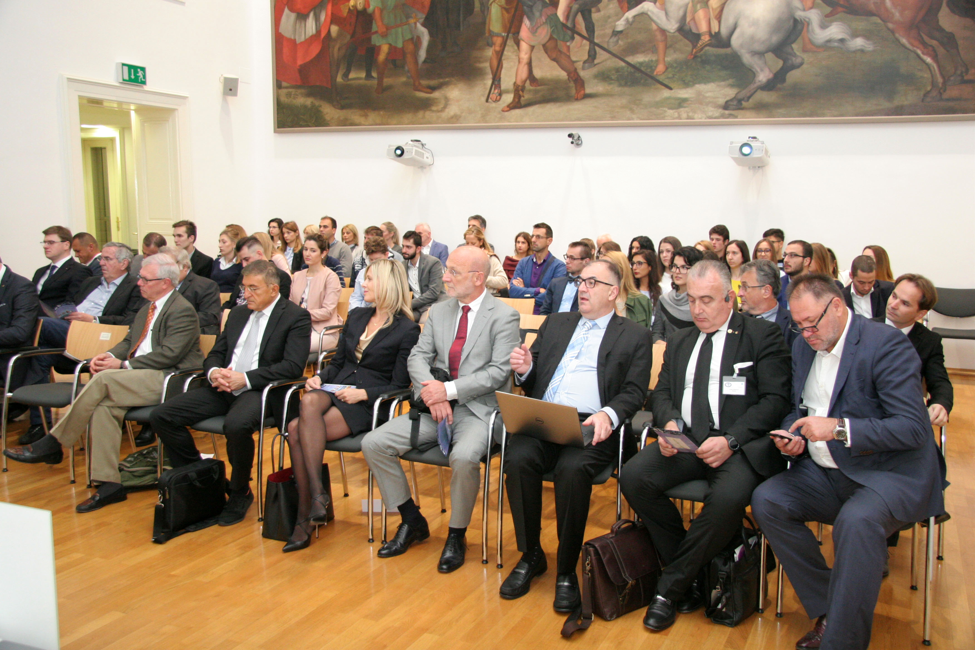

Zagreb, 27. rujna 2018. – U četvrtak 27. rujna u prostorima Knjižnice Hrvatske akademije znanosti i umjetnosti održan je simpozij „Giants of Neurosurgery“. Simpozij se održava pod pokroviteljstvom predsjednice Republike Hrvatske Kolinde Grabar-Kitarović, u organizaciji Hrvatske akademije znanosti i umjetnosti, Neurokirurškog društva jugoistočne Europe (SeENS) i Hrvatskog društva za cerebrovaskularnu i endovaskularnu kirurgiju i KBC-a Sestre milosrdnice.
Simpoziju su nazočili tajnik Razreda za medicinske znanosti HAZU akademik Marko Pećina koji je pozdravio sve okupljene u ime predsjednika HAZU akademika Zvonka Kusića i u ime Razreda za medicinske znanosti HAZU te je istaknuo važnost simpozija jer omogućava razmjenu iskustva i znanja s najvećim stručnjacima u svijetu u području neurokirurgije. Ravnatelj KBC-a Sestre milosrdnice prof. dr. sc. Mario Zovak naglasio je važnost sustavne edukacije i koju omogućavaju simpoziji kao što je ovaj te je naglasio da jedino visoka stručnost i izvrsnost privlači mlade nade u profesiju te ih potiče na daljnju razvoj i usavršavanje.
Ovaj je međunarodni znanstveni simpozij osmišljen s idejom da u Zagrebu okupi neke od najboljih svjetskih neurokirurga današnjice. Predavači su među ostalima najistaknutiji neurokirurzi u svijetu: prof. dr. Madjid Samii iz Hanovera, prof. dr. Evandro De Oliveira iz Brazila, te prof. dr. Fredrick Boop, prof. dr. Ali Krist i prof. dr. Ossama Al-Mefty iz SAD-a.
Radi se o svjetski najpoznatijim ekspertima iz područja neurokirurgije koji su svojim znanjem, stručnim i znanstvenim postignućima, inovativnošću i aktivnošću promijenili i još uvijek mijenjaju svijet neurokirurgije u zadnjih 40 godina. Stoga je ovaj simpozij znanstveni skup najviše svjetske razine, na kojem će po prvi puta u Hrvatskoj, ali i u svijetu biti predstavljeni navedeni renomirani svjetski priznati stručnjaci i znanstvenici koji će održati predavanja i edukacijske radionice za neurokirurge, ne samo iz Hrvatske nego i iz regije.
Primarni cilj ovoga simpozija je omogućiti specijalizantima i mladim specijalistima neurokirurgije iz Hrvatske i šire da upoznaju navedene eksperte, poslušaju njihova predavanja, ali i aktivno sudjeluju u stručnim radionicama i diskusijama na okruglom stolu, kako bi imali prilike učili od najboljih u svijetu.
Istodobno, ovaj će skup biti i iznimna prilika za dodatnu afirmaciju naših vodećih stručnjaka iz područja neurokirurgije kao i odlična afirmacija hrvatske neurokirurgije na svjetskoj razini, ujedno bit će i prilika u kojoj promoviramo Republiku Hrvatsku, njezine ljepote, kulturu i povijesnu baštinu.

Sara Rudec
Ured za odnose s javnošću i medije HAZU

